新北市109學年度高級中等學校專業群科特色招生甄選入學

術科測驗【防疫注意事項】

1. 體溫量測點位置：新北高工校門口
2. 需受量測人員：所有人員(包含考生、工作人員、監評人員與身心障礙、重大傷病或突發傷病之家長陪考申請通過者等)

三、注意事項：

1. 考試當日所有人員(考生、工作人員、監評人員與身心障礙、重大傷病或突發傷病之家長陪考申請通過者等)，在進校門口量測一次體温(地點為校門口警衛室)。考生若額溫超過37.5℃，將再次量測耳温，耳温超過38℃確認為發燒，需填寫發燒處理切結書，決定是否先行就醫，選擇就醫者，則放棄本次測驗，不得進行補考或退費。若仍選擇繼續測驗者，再由現場人員帶至隔離試場進行測驗，不得隨意離開隔離試場，過程中身體若有任何不適，應立即告知考場試務人員。其他人員若額溫超過37.5℃則不得進入校園。
2. 所有人員(含考生、工作人員、監評人員與身心障礙、重大傷病或突發傷病之家長陪考申請通過者等)進入校園請全程配戴口罩，考生**全程**皆需配戴口罩應試。
3. 為配合防疫措施，請考生於考試當日「提前」於**8:20**分攜帶(身份證或健保卡)至試場報到，進行量測體溫、繳交健康聲明書及簽領1片口罩。
4. 考場當日不開放家長陪考(身心障礙、重大傷病或突發傷病之家長陪考申請通過者等請依現場人員指示)。
5. 考生到達報到處(汽車科三樓)時，須繳交健康聲明書，並再量測一次體溫。
6. 考生有發燒、咳嗽等呼吸道不適症狀，或有衛生福利部疾病管制署公告正在進行自主健康管理者，請配合學校安排至隔離試場應試。
7. 考試當日前14天內，有衛生福利部疾病管制署公告需居家隔離、居家檢疫或滯留國外之考生，招生學校將於5月9日(星期六)進行統一補考。

**新北市109學年度高級中等學校特色招生專業群科甄選入學術科測驗**

**新北市立新北高工汽車科 工作崗位、時間配置及提醒事項**

**汽車科考生報到處**

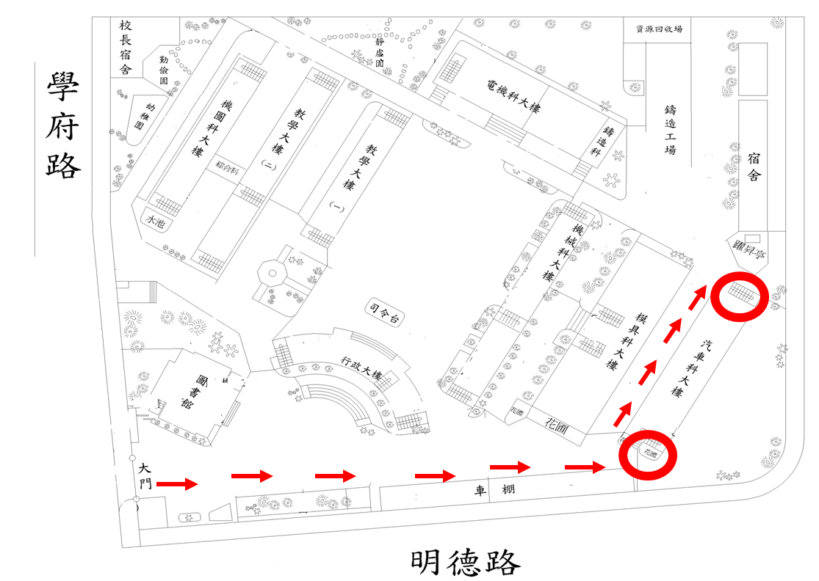

**試務中心:行政大樓3樓**

**實習處**

**體溫量測**

**汽車科考生報到地點:**

**汽車科大樓三樓302教室**

**汽車科試場位置圖**



**試務中心:行政大樓3樓**

**實習處**

**體溫量測**

**汽車科**

**術科考場**

**新北市109學年度高級中等學校專業群科特色招生甄選入學術科測驗**

**新北高工 汽車科大樓 三F 試場平面圖**

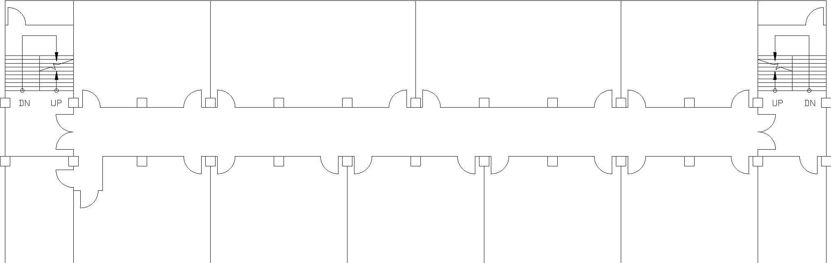

家長休息區

電腦教室

獨立備用試場

電系教室

術科(一) 試場  
實習操作區

液氣壓教室

術科(一) 試場  
準 備 區

電工教室

術科(二) 試場  
301教室

報到區

302教室

術科(一)休息室

202教室

術科(一)準備室

201教室

**新北市109學年度高級中等學校專業群科特色招生甄選入學術科測驗**

**新北高工 汽車科大樓 三F 術科(一)電工教室-準備區配置圖**

準備區

準備區

準備區

準備區

講 台

**新北市109學年度高級中等學校專業群科特色招生甄選入學術科測驗**

**新北高工 汽車科大樓 三F 術科(一)液氣壓教室-工作崗位配置圖**

崗位10

崗位13

崗位12

崗位11

崗位9

崗位8

崗位7

崗位6

崗位5

崗位4

崗位3

崗位2

崗位1

講 台

**新北市109學年度高級中等學校專業群科特色招生甄選入學術科測驗**

**新北高工 汽車科大樓 三F 術科(二)301教室-投影片填答-工作崗位配置圖**



301教室

投影片填答工作崗位

**汽車科**

**分組名單：第一組考生名單(13人)**

| **考生編號** | **工作崗位編號** | **就讀國中** | **姓名** | **報到地點** |
| --- | --- | --- | --- | --- |
| **CA18-0123** | 01 | 私立徐匯高中附設國中 | 王o睿 | **汽車科大樓三樓302教室** |
| **CA18-0138** | 02 | 私立光仁高中附設國中 | 洪o軒 | **汽車科大樓三樓302教室** |
| **CA18-0101** | 03 | 市立海山高中附設國中 | 潘o威 | **汽車科大樓三樓302教室** |
| **CA18-0102** | 04 | 市立海山高中附設國中 | 蔣o祐 | **汽車科大樓三樓302教室** |
| **CA18-0108** | 05 | 市立海山高中附設國中 | 黃o齊 | **汽車科大樓三樓302教室** |
| **CA18-0109** | 06 | 市立海山高中附設國中 | 劉o佑 | **汽車科大樓三樓302教室** |
| **CA18-0110** | 07 | 市立海山高中附設國中 | 林o凱 | **汽車科大樓三樓302教室** |
| **CA18-0111** | 08 | 市立海山高中附設國中 | 楊o智 | **汽車科大樓三樓302教室** |
| **CA18-0112** | 09 | 市立海山高中附設國中 | 陳o炫 | **汽車科大樓三樓302教室** |
| **CA18-0113** | 10 | 市立海山高中附設國中 | 蔡o宸 | **汽車科大樓三樓302教室** |
| **CA18-0135** | 11 | 市立永平高中附設國中 | 金o妘 | **汽車科大樓三樓302教室** |
| **CA18-0106** | 12 | 市立樹林高中附設國中 | 黃o誠 | **汽車科大樓三樓302教室** |
| **CA18-0145** | 13 | 市立清水高中附設國中 | 歐o彥 | **汽車科大樓三樓302教室** |

**汽車科**

**分組名單：第二組考生名單(13人)**

| **考生編號** | **工作崗位編號** | **就讀國中** | **姓名** | **報到地點** |
| --- | --- | --- | --- | --- |
| **CA18-0146** | 14 | 市立清水高中附設國中 | 李o毅 | **汽車科大樓三樓302教室** |
| **CA18-0120** | 15 | 市立錦和高中附設國中 | 鄭o佑 | **汽車科大樓三樓302教室** |
| **CA18-0133** | 16 | 市立錦和高中附設國中 | 林o昌 | **汽車科大樓三樓302教室** |
| **CA18-0136** | 17 | 市立樟樹國際實中附設國中 | 陳o宇 | **汽車科大樓三樓302教室** |
| **CA18-0137** | 18 | 市立樟樹國際實中附設國中 | 陳o樺 | **汽車科大樓三樓302教室** |
| **CA18-0140** | 19 | 市立板橋國中 | 江o亨 | **汽車科大樓三樓302教室** |
| **CA18-0141** | 20 | 市立板橋國中 | 張o晨 | **汽車科大樓三樓302教室** |
| **CA18-0116** | 21 | 市立重慶國中 | 林o堯 | **汽車科大樓三樓302教室** |
| **CA18-0093** | 22 | 市立江翠國中 | 顏o軒 | **汽車科大樓三樓302教室** |
| **CA18-0148** | 23 | 市立碧華國中 | 賴o呈 | **汽車科大樓三樓302教室** |
| **CA18-0149** | 24 | 市立碧華國中 | 林o翊 | **汽車科大樓三樓302教室** |
| **CA18-0082** | 25 | 市立永和國中 | 許o棋 | **汽車科大樓三樓302教室** |
| **CA18-0096** | 26 | 市立積穗國中 | 李o翰 | **汽車科大樓三樓302教室** |

**汽車科**

**分組名單：第三組考生名單(13人)**

| **考生編號** | **工作崗位編號** | **就讀國中** | **姓名** | **報到地點** |
| --- | --- | --- | --- | --- |
| **CA18-0104** | 27 | 市立積穗國中 | 葉o廷 | **汽車科大樓三樓302教室** |
| **CA18-0119** | 28 | 市立積穗國中 | 彭o嘉 | **汽車科大樓三樓302教室** |
| **CA18-0127** | 29 | 市立柑園國中 | 羅o志 | **汽車科大樓三樓302教室** |
| **CA18-0128** | 30 | 市立柑園國中 | 王o偉 | **汽車科大樓三樓302教室** |
| **CA18-0129** | 31 | 市立柑園國中 | 楊o宇 | **汽車科大樓三樓302教室** |
| **CA18-0086** | 32 | 市立土城國中 | 吳o鈞 | **汽車科大樓三樓302教室** |
| **CA18-0087** | 33 | 市立土城國中 | 陳o佑 | **汽車科大樓三樓302教室** |
| **CA18-0089** | 34 | 市立土城國中 | 蔡o廷 | **汽車科大樓三樓302教室** |
| **CA18-0090** | 35 | 市立土城國中 | 盧o詳 | **汽車科大樓三樓302教室** |
| **CA18-0091** | 36 | 市立土城國中 | 鄭o允 | **汽車科大樓三樓302教室** |
| **CA18-0092** | 37 | 市立土城國中 | 蔡o祥 | **汽車科大樓三樓302教室** |
| **CA18-0142** | 38 | 市立汐止國中 | 駱o成 | **汽車科大樓三樓302教室** |
| **CA18-0124** | 39 | 市立坪林國中 | 林o宸 | **汽車科大樓三樓302教室** |

**汽車科**

**分組名單：第四組考生名單(13人)**

| **考生編號** | **工作崗位編號** | **就讀國中** | **姓名** | **報到地點** |
| --- | --- | --- | --- | --- |
| **CA18-0083** | 40 | 市立溪崑國中 | 林o威 | **汽車科大樓三樓302教室** |
| **CA18-0125** | 41 | 市立自強國中 | 陳o瑋 | **汽車科大樓三樓302教室** |
| **CA18-0126** | 42 | 市立自強國中 | 郭o文 | **汽車科大樓三樓302教室** |
| **CA18-0075** | 43 | 市立中正國中 | 陳o喆 | **汽車科大樓三樓302教室** |
| **CA18-0076** | 44 | 市立中正國中 | 黃o元 | **汽車科大樓三樓302教室** |
| **CA18-0077** | 45 | 市立中正國中 | 沈o翰 | **汽車科大樓三樓302教室** |
| **CA18-0097** | 46 | 市立中正國中 | 陳o丞 | **汽車科大樓三樓302教室** |
| **CA18-0098** | 47 | 市立中正國中 | 黃o緯 | **汽車科大樓三樓302教室** |
| **CA18-0107** | 48 | 市立安溪國中 | 田o杰 | **汽車科大樓三樓302教室** |
| **CA18-0130** | 49 | 市立桃子腳國中(小) | 張o翰 | **汽車科大樓三樓302教室** |
| **CA18-0131** | 50 | 市立桃子腳國中(小) | 蔡o霖 | **汽車科大樓三樓302教室** |
| **CA18-0100** | 51 | 市立達觀國中(小) | 楊o嘉 | **汽車科大樓三樓302教室** |
| **CA18-0134** | 52 | 台北市立萬華國中 | 邱o盛 | **汽車科大樓三樓302教室** |

**【時間配當】**

|  |  |  |  |
| --- | --- | --- | --- |
| 項次 | 時間 | 活動內容 | 備註 |
| 1 | 08:20-09:00 | 報到 | 查驗考生身份與體溫量測 |
| 2 | 09:00-09:10 | 術科測驗說明 | 1.術科測驗說明開始時，即不得入場。  2.含考生提問及評審解答。 |
| 3 | 09:10- | 術科測驗 | 依分組進入試場或等待教室 |
| 4 | 09:10-09:50 | 1、2組：電路元件拆裝與配線  3、4組：相關知識投影片填答 | 1、2各組依序測驗17分鐘/組  (含1、2換組時間)  3、4組同時進行投影片填答30分鐘 |
| 5 | 09:50-10:00 | 換組及場地整理 |  |
| 6 | 10:00-10:40 | 1、2組：相關知識投影片填答  3、4組：電路元件拆裝與配線 | 3、4各組依序測驗17分鐘/組  (含3、4換組時間)  1、2組同時進行投影片填答30分鐘 |
| 7 | 10:40~ | 整理術科測驗場地 |  |

**【隔離考生時間配當】**

|  |  |  |  |
| --- | --- | --- | --- |
| 項次 | 時間 | 活動內容 | 備註 |
| 1 |  | 術科測驗 | 依引導進入試場或等待教室 |
| 2 | 測驗時間30分鐘 | (術二)相關知識投影片填答 |  |
| 3 |  | 換場 |  |
| 4 | 測驗時間17分鐘 | (術一)電路元件拆裝與配線 |  |
| 5 |  | 整理術科測驗場地 |  |

**【提醒事項】**

|  |  |  |  |  |
| --- | --- | --- | --- | --- |
| 汽車科主辦學校提供工具、材料表 | | | | |
| 項目 | 名稱 | 單位 | 數量 | 備註 |
| 1 | 指撥開關 | 個 | 18 |  |
| 2 | 保險絲 | 套 | 18 |  |
| 3 | 燈泡(含座) | 個 | 18 |  |
| 4 | 電瓶 | 個 | 18 |  |
| 5 | 閃光器 | 個 | 18 |  |
| 6 | 十字起子 | 個 | 18 |  |
| 7 | 計時碼錶 | 個 | 18 |  |
| 8 | 三用電錶 | 台 | 3 |  |
| 9 | 花線_18# | 捲 | 3 |  |
| 10 | 筆電 | 套 | 3 | 備用1 |
| 11 | 投影機 | 套 | 3 | 備用1 |
| 12 | 教學投影片及電子投影片 | 隻 | 1 |  |
|  | 以下空白 |  |  |  |
| 考生自備工具、材料表 | | | | |
| 項目 | 名稱 | 單位 | 數量 | 備註 |
| 1 | 藍或黑原子筆 | 支 | 1 |  |
| 2 | 修正帶 | 個 | 1 |  |
|  | 以下空白 |  |  |  |